Домклик: в ноябре наблюдается минимальное отставание от 2021 года по выдаче ипотеки
15 декабря 2022 года, Москва
Аналитики Домклик изучили данные Сбера по количеству выданных ипотечных кредитов и выяснили, как менялся спрос на ипотеку в 2022 году.
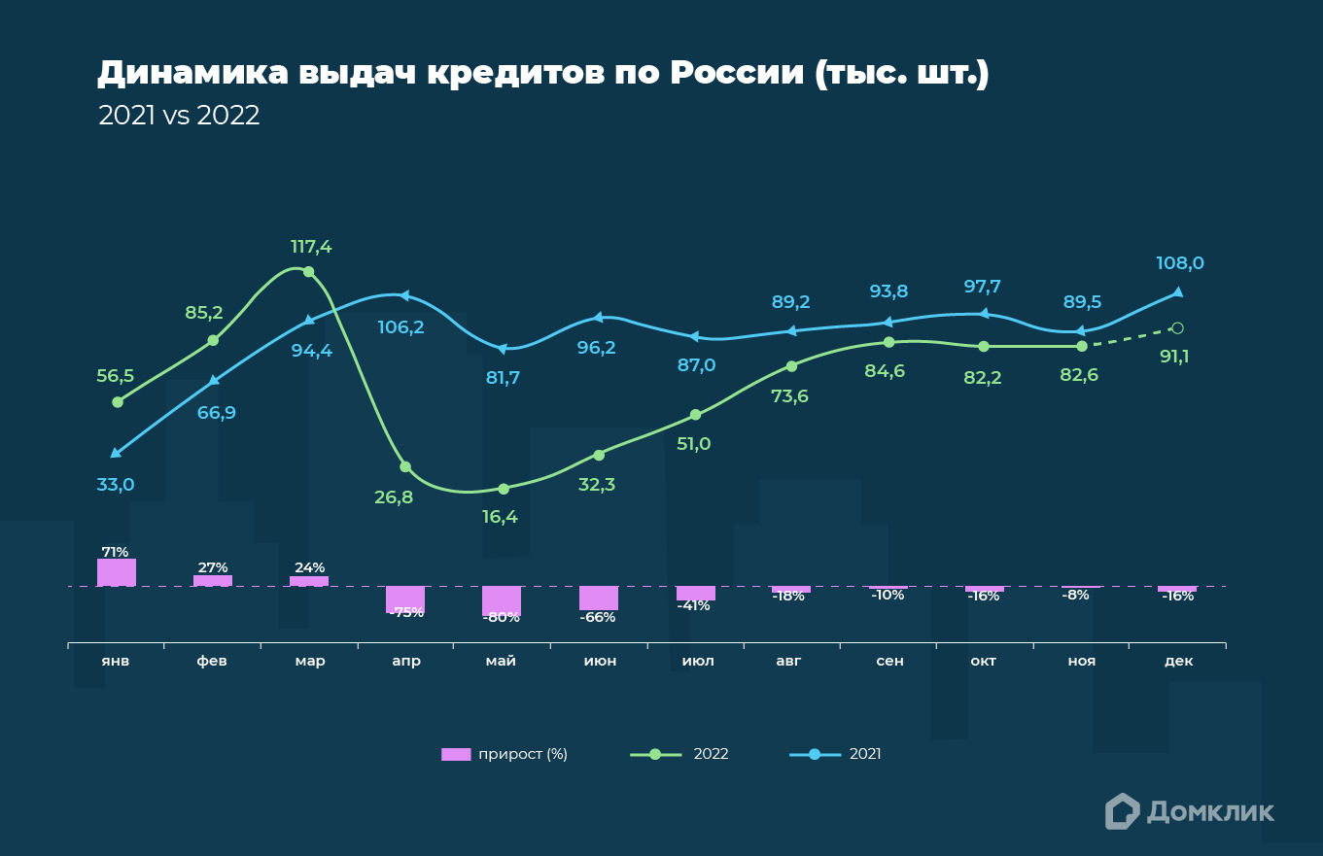
Сравнение динамики выдач ипотечных кредитов по РФ за 2022 год (обозначена зелёным) и 2021 год (обозначена синим). Розовым показана величина прироста год к году (%).
В первом полугодии покупательская активность была подвержена сильным колебаниям. В феврале — марте был зафиксирован ажиотажный спрос на недвижимость и количество ипотечных сделок выросло на 25% по сравнению с февралём и мартом 2021 года.
В мае — июне спрос, напротив, резко упал из-за роста цен на жильё и ужесточения условий ипотеки. По сравнению с маем — июнем 2021 года сделок стало на 66–80% меньше.
В III квартале 2022 года рынок недвижимости начал восстанавливаться. Количество сделок по сравнению со II кварталом выросло в 2,8 раза, а отставание от показателей 2021 года снизилось до 10%. Основные причины — снижение ключевой ставки ЦБ до докризисного уровня (8%) и наличие льготных программ и скидок от застройщиков.
По данным ноября 2022 года, разрыв по количеству выдач ипотеки от показателей 2021 года оказался минимальным (-8%).
Мария Ромчанова, руководитель аналитического центра дивизиона «Домклик» Сбербанка:
«Вопреки прогнозам, события конца сентября не вызвали резкого снижения спроса на ипотечное кредитование: за октябрь количество сделок снизилось на 2,4% по отношению к сентябрю, а в ноябре количество сделок практически не изменилось (+0,4%, по отношению к октябрю). Мы полагаем, сохранению спроса способствовало множество факторов, среди которых можно выделить сезонное увеличение покупательской активности, а также объявление о возможной отмене программы господдержки и разговоры об ограничении ипотеки с околонулевыми ставками».
Всего за период с января по ноябрь 2022 года Сбербанк выдал 709 тыс ипотечных кредитов на сумму около 2,18 трлн рублей (-13% по отношению к 2021 году). Аналитики также отмечают, что за год изменилось распределение выдач по регионам. Так, в Москве и Санкт-Петербурге количество сделок за год снизилось на 14 и 18% соответственно. А в большинстве крупных городов-миллионников из топ-10 спрос на ипотеку и количество сделок, наоборот, выросли на 5–10%.

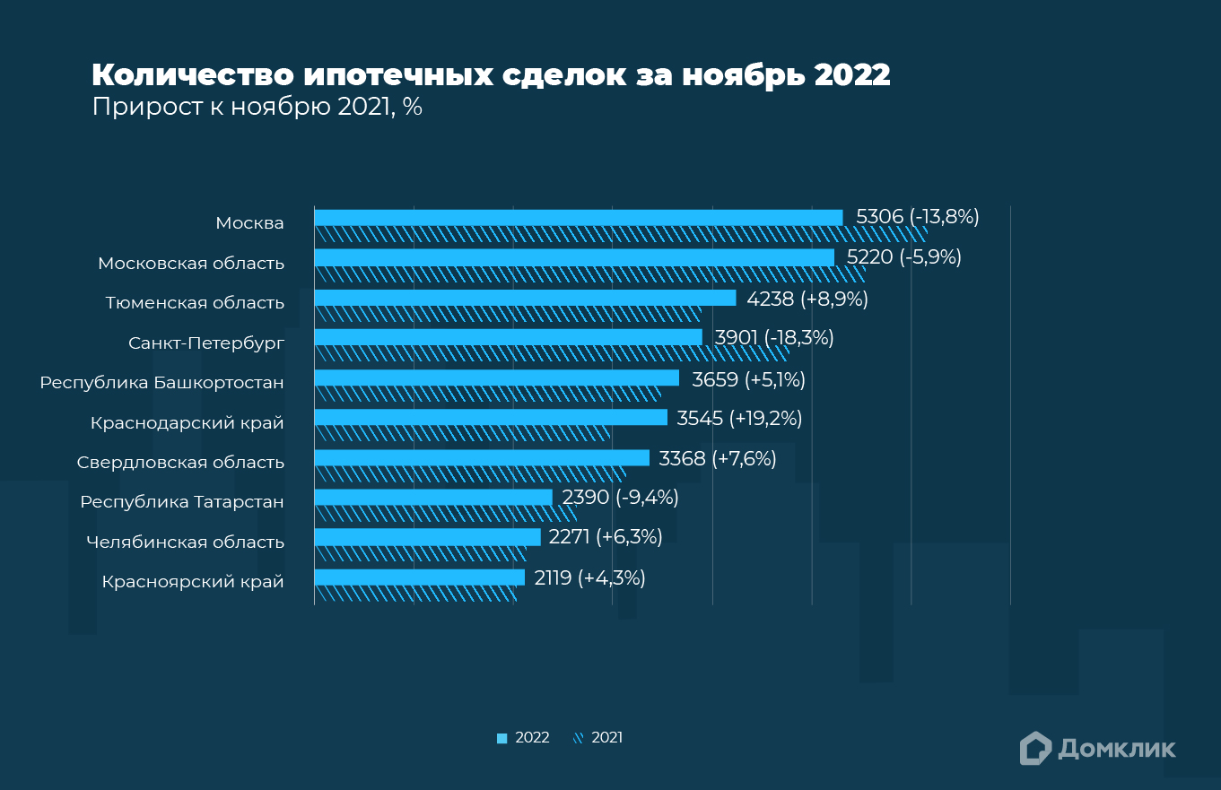
Топ-10 регионов РФ по количеству выдач за ноябрь 2022 года (обозначены синим), штриховкой обозначено количество сделок за ноябрь 2021 года. Процентный прирост показан в скобках. Данные отсортированы по количеству сделок в ноябре 2022 года.
# # #

Пресс-служба
media@sberbank.ru

ПАО Сбербанк — один из крупнейших банков в России и один из ведущих глобальных финансовых институтов. На долю Сбербанка приходится около трети активов всего российского банковского сектора. Сбербанк является ключевым кредитором для национальной экономики и занимает одну из крупнейших долей на рынке вкладов. Основным акционером ПАО Сбербанк является Российская Федерация в лице Министерства финансов Российской Федерации, владеющая 50% уставного капитала ПАО Сбербанк плюс 1 голосующая акция. Оставшимися 50% минус 1 голосующая акция от уставного капитала банка владеют российские и международные инвесторы. Банк располагает обширной филиальной сетью в России: около 14 тысяч точек обслуживания. Генеральная лицензия Банка России на осуществление банковских операций № 1481 от 11.08.2015. Официальные сайты банка: www.sberbank.com (сайт Группы Сбербанк), www.sberbank.ru.
Домклик от Сбера — сервис недвижимости № 1 в России по количеству объявлений о продаже квартир*. С Домклик все участники рынка могут решить свои вопросы с недвижимостью без стресса и с удовольствием, с заботой о каждом клиенте, партнёре и сотруднике. Онлайн можно купить, продать или сдать в аренду недвижимость, оформить ипотеку, зарегистрировать сделку в электронном виде и безопасно провести расчёты между покупателем и продавцом. Каждый день на Домклик появляется более 29 000 новых объявлений. Сервис посещает более 13 млн пользователей ежемесячно, и он входит в топ самых посещаемых ресурсов в категории недвижимости в России. В базе Домклик содержится более 2 млн объявлений.
*По данным исследования кредитного рейтингового агентства АО «Эксперт РА», проведённого с 1 ноября по 31 декабря 2021 года, Домклик — лидер рынка по количеству актуальных объявлений о продаже жилой недвижимости в многоквартирных домах в РФ.

